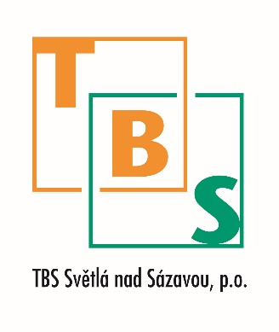
Objednatel:

TBS Světlá nad Sázavou, p.o.
Rozkoš 749
582 91 Světlá nad Sázavou
IČ: 00042234
DIČ: CZ 00042234

Dodavatel:
Demolice Recyklace HB s.r.o.
Šmolovy 184
580 01 Havlíčkův Brod 1
IČ: 28813952
DIČ: CZ28813952

Ve Světlé nad Sázavou dne 29. 11. 2022

Objednávka dle OZ §1744
Číslo objednávky: 82/2022
Objednáváme u Vás drcení materiálu + dopravu a práci bagrem, dle ceníkových cen.

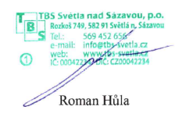

S pozdravem

TBS Světlá nad Sázavou, p. o.
tel. 603 264 536

